Nota de Prensa N° 213-2010
En Lima

SUNAT RECUPERÓ MÁS DE 10 MILLONES DE SOLES A TRAVÉS DE REMATES DE BIENES EMBARGADOS

Este año se efectuaron 121,401 acciones de cobranza coactiva

Como parte de las acciones de fiscalización emprendidas para recuperar la deuda tributaria de los contribuyentes, la SUNAT logró recaudar este año 10 millones 800 mil soles en Lima por concepto de remates de bienes embargados, medida que se ejecuta como última etapa dentro del proceso de cobranza coactiva que se aplica al deudor.

Del total recuperado, 69% corresponde a personas jurídicas (empresas) y 31% a personas naturales que pertenecen a los sectores de servicios, comercio, así como construcción, manufactura, transporte, entre otros.

Hay que indicar que la cobranza coactiva es la última instancia administrativa que tiene el ente recaudador para recuperar una deuda tributaria cuando un contribuyente no cumple con sus obligaciones, a pesar de las facilidades y servicios implementados para agilizar y promover la declaración y pago de sus impuestos.

Este año se han realizado en Lima 121,401 acciones de cobranza coactiva, lo que representa un incremento de 30% con relación al 2009. Este tipo de acciones son aplicadas, por los ejecutores coactivos de la Intendencia Regional Lima de la SUNAT, a los contribuyentes que incumplieron con sus obligaciones, dejando de pagar sus impuestos.

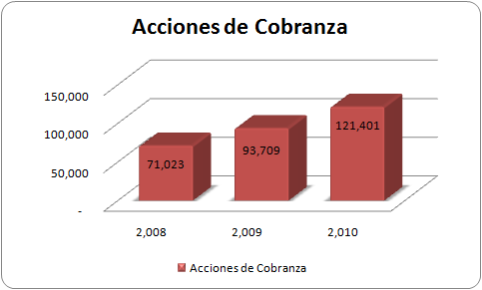

Más de la mitad de las intervenciones de recuperación de la deuda se han efectuado en sectores como comercio (34%), servicios prestados a empresas (22%) y manufactura (16%) que presentan las mayores irregularidades en el cumplimiento de sus obligaciones.

El ente recaudador continuará el próximo año con las acciones de fiscalización que buscan formalizar las actividades comerciales de todos los sectores empresariales, promoviendo el incremento de la recaudación y la ampliación de la base tributaria.

Gerencia de Comunicaciones e Imagen Institucional
Lima, domingo 26 de diciembre del 2010.

